# 1. 拓扑结构

主控与人机交互UI, 构成局域网。

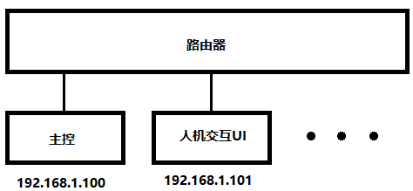

# 2. 网络配置

主控IP: 192.168.1.100, 也可以选择DHCP

人机交互IP: 192.168.1.101，人机交互为制定IP

# TCP/IP配置

## 3.1 服务端:

人机交互UI

IP: 192.168.1.101

Port: 8701

## 3.2 客户端

主控

IP: DHCP

# 4. 数据交换协议

服务端(人机交互)与客户端(主控)之间，通过socket连接。数据内容，通过xml进行交换。

# 5. 指令下发 API

指令下发，是人机交互UI发给主控的命令  
格式如下:

**<?xml version="1.0" encoding="UTF-8"?>**

**<bottle>**

**<type>1</type>**

**<value>1</value>**

**<createDate>2016-10-17 00:00:00</createDate>**

**</bottle>**

type

-- 人机交互给主控下发生产指令

value

--- 指令的类型

--- 1, 开始投瓶

2, 停止投瓶

3， 待扩展

createDate

--- 指令创建时间, 格式是 yyyy-mm-dd hh:mm:ss的标准19位

主控的返回值如下:

**<?xml version="1.0" encoding="UTF-8"?>**

**<bottle>**

**<errorCode>0</errorCode>**

**<errorMessage>ok</value>**

**</bottle>**

errorCode

--- 错误码

0, 处理正常, 无错误

1,2,3... 待主控自定义

errorMessage

--- 错误消息

Ok, 无错误

其他, 主控自定义

# 6. 模版管理

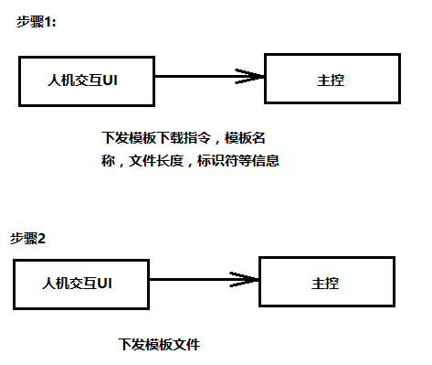

## 步骤1

### 发送命令

**<?xml version="1.0" encoding="UTF-8"?>**

**<bottle>**

**<type>2</type>**

**<value>1</value>**

**<model>**

**<id>111</id>**

**<name>怡宝300ml矿泉水瓶</name>**

**<creator>1</creator>**

**<createDate>2016-10-17 00:00:00</createDate>**

**<filename>mode1.dat</filename>**

**<filelength>10245</filelength>**

**</model>**

**</bottle>**

type 操作类型

--- 2, 模版管理

value 子命令

--- 下载模版

model 模版信息区域

id

--- 模版的唯一标识符

name

--- 模版名称

creator

--- 模版的创建者

createDate

--- 模版的创建时间

filename

--- 模版的文件名称

filelength

--- 模版的文件长度

### 返回结果

**<?xml version="1.0" encoding="UTF-8"?>**

**<bottle>**

**<errorCode>0</errorCode>**

**<errorMessage>ok</value>**

**</bottle>**

errorCode

--- 错误码

0, 处理正常, 无错误

1,2,3... 待主控自定义

errorMessage

--- 错误消息

Ok, 无错误

其他, 主控自定义

## 步骤2

### 发送

传输长度为filelength的文件

### 返回结果

**<?xml version="1.0" encoding="UTF-8"?>**

**<bottle>**

**<errorCode>0</errorCode>**

**<errorMessage>ok</value>**

**</bottle>**

errorCode

--- 错误码

0, 处理正常, 无错误

1,2,3... 待主控自定义

errorMessage

--- 错误消息

Ok, 无错误

其他, 主控自定义